继续教育与培训学院毕业论文（设计）
统一格式的规定

为保证我校本科生毕业论文（设计）的质量，实现毕业论文（设计）的规范化，特制定本规定。
一、结构要求
毕业论文（设计）应采用汉语撰写，装订程序依次为：1、封面；2、任务书；3、中英文摘要及关键词；4、目录；5、正文；6、参考文献；7、致谢；8、封底。
二、中英文摘要
1. 摘要也称内容提要，应当以浓缩的形式概括研究课题的主要内容、方法和观点，以及取得的主要成果和结论，应反映整个论文的精华。中文摘要一般在300字以内，语言力求精炼。摘要字体为小四号宋体，英文摘外文与之相匹配，字体为小四号Times New Roman。
2. 关键词是为了便于做文献索引和检索工作而从论文中选取出来用以表示全文主题内容信息的单词或术语，摘要内容后另起一行标明，一般3～6个，之间用中文分号分隔。

三、目录
“目录”二字用三号字、黑体、居中书写，“目”与“录”之间空两格。目录的各章节应简明扼要，其中每章题目采用小三号宋体字，每节题目采用四号宋体字。要注明各章节起始页码，题目和页码间用“…………”相连。
四、正文
正文是毕业论文（设计）的主体，应占据主要篇幅。正文文字一般不少于6000字。
1．在正文当中，如果有个别名词或情况需要解释时，可加注释说明。注释说明要求一律采用页末注，而不是行中注和篇末注。在同一页中有两个或两个以上的注释时，按先后顺序编注释号，采用阿拉伯数字，编在右上角，如×××¹，隔页时，注释号需从头开始不得连续。注释内容当页写完，不得隔页，采用小五号宋体。
2．论文务必查重，重合率必须低于30%，查重后下载PDF检测报告详细版（含论文原文而非简明版）。
五、参考文献
只列出在正文中被引用过的文献资料，参考文献要另起一页，一律放在正文后，在文中要有引用标注，如×××^{[1]}，查阅近五年相关文献5篇以上。
根据《中国高校自然科学学报编排规范》（详见附件）的要求书写参考文献，并按顺序编码制，作者只写到第三位，余者写“等”，英文作者超过3人写“et al”（斜体）。
几种主要参考文献著录表的格式为：
期刊类（J）：作者.篇名[J].刊名，出版年份，卷号（期号）：起止页码.
专著（M）：作者.书名[M].出版地：出版社，出版年份：起止页码.
论 文 集（C）：作者.篇名[C].出版地：出版者，出版年份：起止页码.
学位论文（D）：作者.篇名[D].出版地：保存者，出版年份：起止页码.
专 利（P）：申请者.专利名[P].国家.专利号，授权日期.
技术标准（S）：发布单位.技术标准代号.技术标准名称.出版地：出版者，出版日期.
六、致谢
“致谢”二字中间空两格、四号字、黑体、居中。内容限1页，采用小四号宋体。
七、几点具体要求
1．语言表述
要做到数据可靠、推理严谨、立论正确。论述必须简明扼要、重点突出，对同行专业人员已熟知的常识性内容，尽量减少叙述。
论文中如出现一些非通用性的新名词、术语或概念，需做出解释。
2．标题和层次
标题要重点突出，简明扼要，层次要清楚。
3．页眉和页码
页眉从正文开始，一律设为“江西理工大学继续教育与培训学院2023届春季本科毕业论文（设计）”，采用宋体五号字体居中书写。
页码从正文开始按阿拉伯数字（宋体小五号）连续编排，居中书写。
4．图、表、公式
图：a.要精选、简明，切忌与表及文字表述重复。
b.图中术语、符号、单位等应同文字表述一致。
c.图序及图名居中置于图的下方，用五号字宋体。
表：a.表中参数应标明量和单位的符号。
b.表序及表名置于表的上方。
c.表序、表名和表内内容采用五号宋体字。
公式：a.编号用括号括起写在右边行末，其间不加虚线。
b.公式中的英文字母要有一行的间距，公式与正文之间不需空行；文中的图、表、附注、公式一律采用阿拉伯数字分章编号。若图或表中有附注，采用英文小写字母顺序编号。
5．标点符号
注意中英文标点符号的区别，不能混用。
6．打印规格
统一使用Word文档，一律采取A4纸张，页边距一律采取黙认形式（上下2.54cm，左右3.17cm，页眉1.5cm，页脚1.75cm），行间距取多倍行距（设置值为20磅）；字符间距为默认值（缩放100%，间距：标准）。
7．印刷与装订
论文可单、双面印刷并按规定顺序装订在册。

摘 要
（“摘要”之间空两格，采用三号字、黑体、居中，与内容空一行）
×××××××××××××××××××××××××××××××××××××××××××××××××××××××××××××××××××××××××××（摘要内容小四号宋体，行距20磅，首行缩进2字符）。
（空1行）
关键词：×××；×××；×××（小四号宋体，单倍行距，最后一个关键词后面无标点符号）
（小四号黑体、顶格）
（中文摘要一般在300字以内，关键词一般为3-6个，语言力求精炼。摘要字体为小四号宋体，各关键词之间要有分号。英文摘要应与中文摘要相对应，字体为小四号Times New Roman）

ABSTRACT
(采用三号字、Times New Roman字体、加粗、居中、与内容空一行)
××××××××××××××××××××××××××××××××××××××××××××××××××××××××××××××××××××××××××××××××××××××××××××××××××××××××××××××××××××××××××××××（小四号Times New Roman，行距20磅，首行缩进4字符）。
（空1行）
Keywords:×××;×××;×××;×××（小四号Times New Roman）

（小四号Times New Roman加粗、顶格）

目 录
(三号、黑体、居中、目录两字空两格、与正文空一行)
□□第一章（空两格）☆☆☆（小三号、宋体）……………×
□□□1.1 ☆☆☆☆（四号宋体）…………………………………×
□□□1.2 ☆☆☆☆…………………………………………………×
□□□1.3 ☆☆☆☆…………………………………………………×
………………
□□第四章（空两格）☆☆☆（小三号、宋体）……………×
□□□4.1 ☆☆☆☆…………………………………………………×
□□□4.2 ☆☆☆☆…………………………………………………×
………………
□□参考文献（小三号、宋体）………………………………×
□□致谢（小三号、宋体）……………………………………×

第一章□□☆☆☆☆☆（居中、小三号、黑体）
(空一行)
1.1☆☆☆（四号、黑体、顶格）
×××××××××××××××××××××××××××××××××××××××××××××××××××××（小四号宋体，行距20磅，首行缩进2字符）
1.1.1☆☆☆（四号、黑体、顶格）
××××××××××××××××××××××××××××××××××××××××××××××
1.2 ☆☆☆（四号、黑体、顶格）
×××××××××××××××××××××××××××××××××××××××××××××××××××
表示例
宋体五号，居中，位于表上，表格使用三线表

表1-3□□☆☆☆
换热器 热边压降损失 冷边压降损失
初级 2974.37 2931.52
次级 2924.65 3798.76

（表与正文空一行）
□□☆☆☆☆☆☆☆☆☆☆☆☆☆

公式示例
（2-3）
$w\frac{∂u}{∂z}+u\frac{∂u}{∂r}−\frac{v^{2}}{r}=−\frac{1}{ρ}\frac{∂p}{∂z}+γ(\frac{∂^{2}u}{∂z^{2}}+\frac{∂^{2}u}{∂r^{2}}+\frac{1}{r}\frac{∂u}{∂r}−\frac{u}{r^{2}})$ （2-4）

插图示例

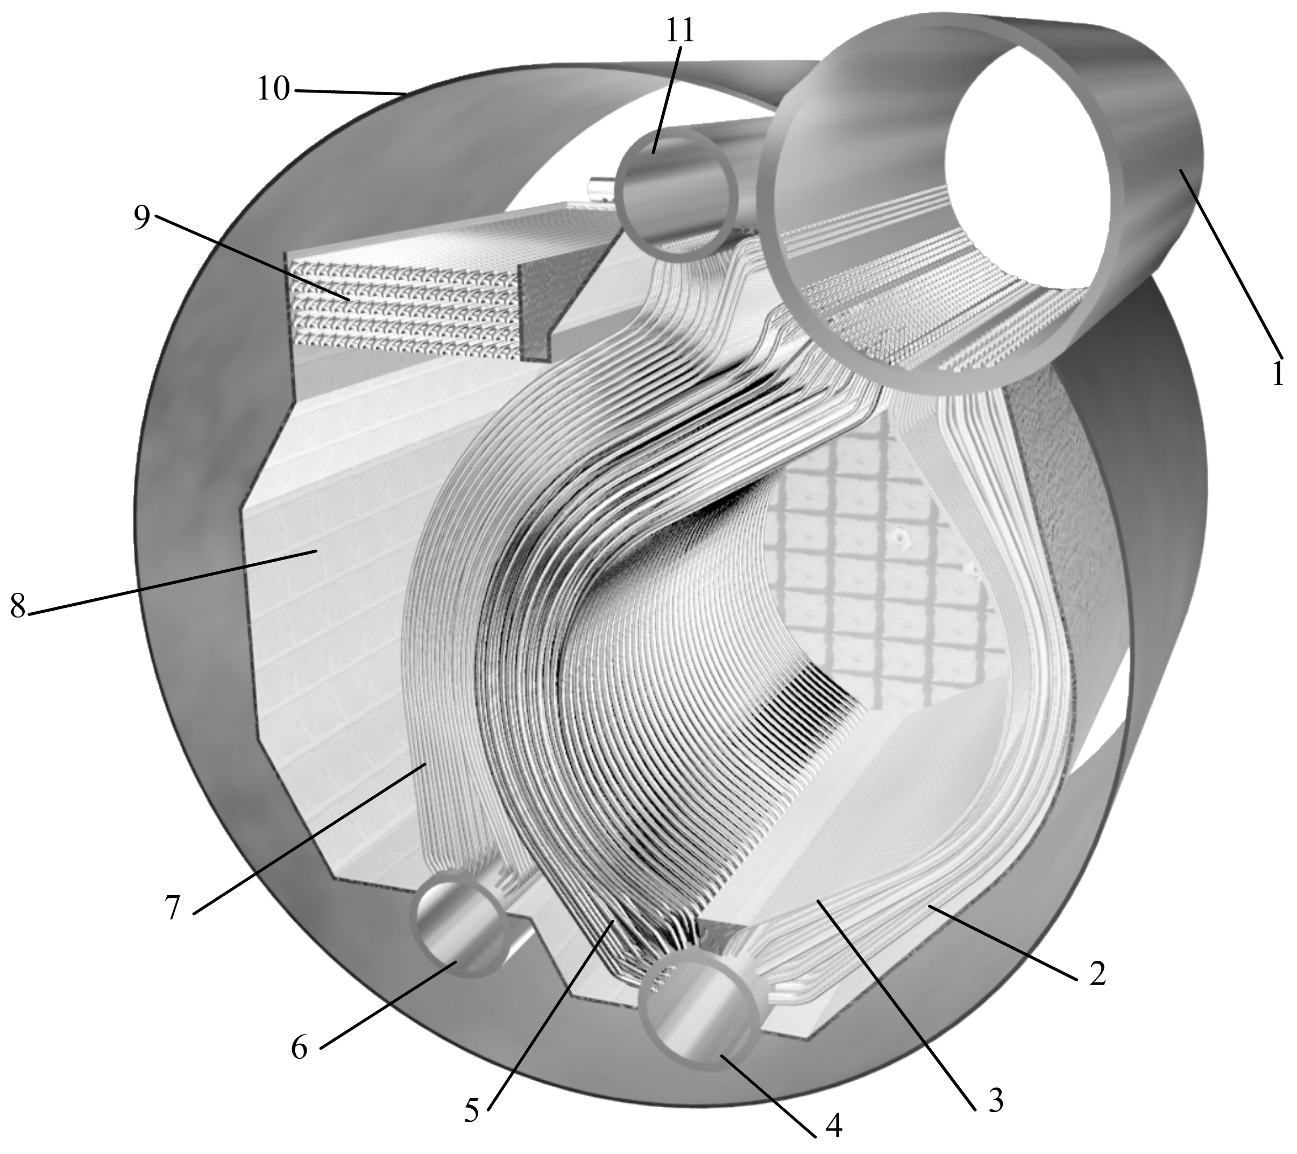
图的版式为嵌入式，图与文字不同行排列。
对于用绘图软件绘制的图形中的文字，采用10.5磅。

1-上锅筒；2-下降管；3-水冷壁；4-下锅筒；5—对流管束；
6-过热器下集箱；7-过热器管束；8-炉墙；
9-经济器；10-外壳；11-过热器上集箱（宋体小五 居中）

图1-1 КВГ4型增压锅炉结构理论图
（宋体五号 居中 表编号按章连续编号）

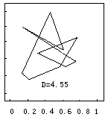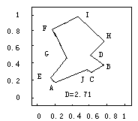

（a）始值加噪声时产生的访问路径 （b）用离散Hopfield网络求解得的访问路径

图1-4 10城市TSP计算机模拟结果 （宋体五号 居中）

（下一章另起一页）
第二章□□☆☆☆☆☆（居中、小三号、黑体）
2.1☆☆☆（四号、黑体、顶格）
2.1.1☆☆☆（四号、黑体、顶格）
□□☆☆☆☆☆☆☆☆☆（小四号、宋体、空2格）
秘书室

图2-5□□×××组织结构图
宋体五号居中，位于图下,图与下文空一行
参考文献
(空一行)
只列出在正文中被引用过的文献资料，参考文献要另起一页，一律放在正文后，在文中要有引用标注，如×××^{[1]}。参考文献查阅近五年相关文献5篇以上。
根据《中国高校自然科学学报编排规范》（详见附件）的要求书写参考文献，并按顺序编码制，作者只写到第三位，余者写“等”，英文作者超过3人写“et al”（斜体）。
几种主要参考文献著录表的格式为：
期刊类（J）：作者.篇名[J].刊名，出版年份，卷号（期号）：起止页码.
专著（M）：作者.书名[M].出版地：出版社，出版年份：起止页码.
论 文 集（C）：作者.篇名[C].出版地：出版者，出版年份：起止页码.
学位论文（D）：作者.篇名[D].出版地：保存者，出版年份：起止页码.
专 利（P）：申请者.专利名[P].国家.专利号，授权日期.
技术标准（S）：发布单位.技术标准代号.技术标准名称.出版地：出版者，出版日期.

致 谢
(“致谢” 之间空空两格、四号字、黑体、居中与内容空一行。内容限1页)
××××××××××××××××××××××××××××××××××××××××××××××××××××××××××××××××××××××××××××××××××××××××××××××××××××××（小四号宋体，行距20磅，首行缩进2字符）

